

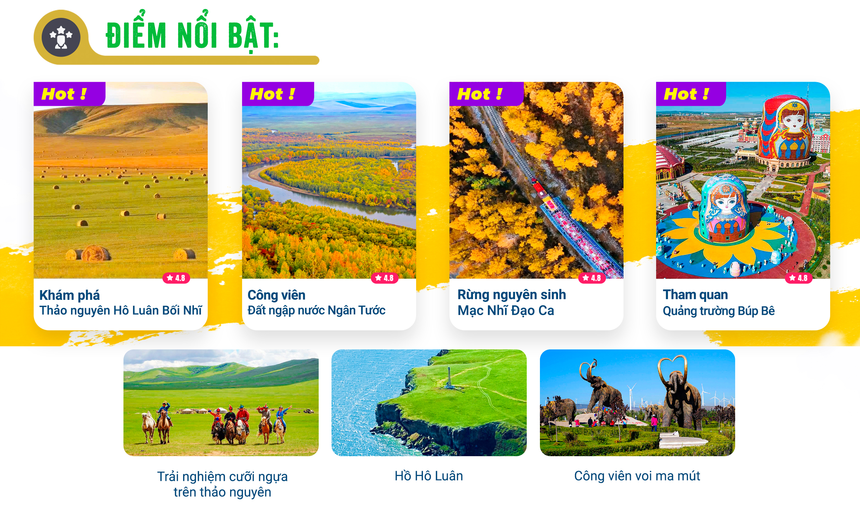
- Visa Trung Quốc cực kỳ đơn giản chỉ Hộ chiếu scan và hình
- Chương trình hấp dẫn với khách sạn 4* địa phương
ĐÊM 1: | TP.HCM – TRÙNG KHÁNH (Ăn nhẹ trên máy bay)
- Trưởng đoàn đón Quý khách tại sân bay Tân Sơn Nhất và làm thủ tục đáp chuyến bay CA408 SGN - CKG 2320 - 0350+1 khởi hành đi Trùng Khánh.
- Nghỉ đêm trên máy bay.
NGÀY 1: | TRÙNG KHÁNH – HẢI LẠP NHĨ – NGẠCH NHĨ CỔ NẠP (Ăn trưa, tối)
- Đến sân bay Trùng Khánh, Đoàn làm thủ tục nối chuyến bay CA4005 CKG - HLD 08:00 – 13:30 đi Hải Lạp Nhĩ.
- Đến Hải Lạp Nhĩ, nhập cảnh và quý khách được tặng khăn Hada cát tường — một nghi lễ tiếp đón quý khách phương xa, trân trọng dâng tặng chiếc khăn Hada màu lam linh thiêng. Đây chính là lời chúc phúc của người dân thảo nguyên gửi đến quý khách, khởi đầu cho một hành trình suôn sẻ và như ý tại Hulunbuir!
- Ăn trưa. Sau đó khởi hành tham quan:
- Thảo nguyên Hô Luân Bối Nhĩ – Sông Morgele (Khu du lịch cấp 5A) Thảo nguyên đẹp nhất Trung Quốc – thảo nguyên Hulunbuir, nổi bật với đoạn sông đẹp nhất của “Dòng sông uốn khúc số một thế giới” – sông Mạc Nhĩ Cách Lặc.
- Đoàn di chuyển đến Ngạch Nhĩ Cổ Nạp dọc đường quý khách sẽ được chiêm ngưỡng phong cảnh thiên nhiên tuyệt đẹp thuộc vùng chuyển tiếp giữa làng quê nông nghiệp và thảo nguyên.
- Tối: Ăn tối. Về khách sạn nhận phòng nghỉ ngơi.
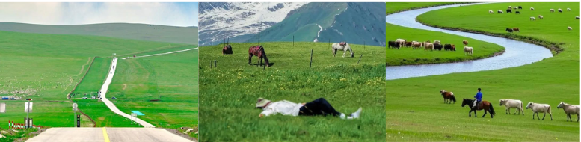
NGÀY 2 : | NGẠCH NHĨ CỔ NẠP – CĂN HÀ – MẠC NHĨ ĐẠO CA (Ăn 3 bữa)
- Quý khách ăn sáng, làm thủ tục trả phòng, khởi hành tham quan:
- Đầm lầy lớn nhất châu Á – Công viên đất ngập nước Ngân Tước (Erguna) cấp 4A (Bao gồm vé vào cổng + xe điện). Đất ngập nước Ngân Tước (Eerguna) là vùng đất ngập nước có diện tích lớn và được bảo tồn nguyên trạng tốt nhất hiện nay ở Trung Quốc, đồng thời cũng được mệnh danh là “Đất ngập nước số một châu Á”. Đây là nơi chim di cư trú ngụ của châu Á, được ví như “quả thận của Trái Đất”.
- Sau bữa trưa, Đoàn tiếp tục hành trình Căn Hà, Xuyên qua rừng bạch dương nguyên sinh tham quan và vui chơi tại Bộ lạc nuôi tuần lộc Ngạc Lô Cổ Nhã (Bao gồm vé vào cổng + xe điện).
- Khu du lịch Bộ lạc nuôi tuần lộc Ngạc Lô Cổ Nhã, thuộc khu vực cấp 4A quốc gia, được mệnh danh là “Quê hương văn hóa tuần lộc”, “Quê hương văn hóa vỏ cây bạch dương”, và “Làng dân tộc thiểu số đặc sắc toàn quốc”, là bộ tộc săn bắn cuối cùng còn tồn tại ở Trung Quốc.
- Đoàn di chuyển về Mặc Nhĩ Đạo Ca, băng qua khu rừng “Rừng Ngũ Hoa Bảy Sắc” cảnh quan tự nhiên, không phải khu du lịch) cảm nhận vẻ đẹp uy nghiêm, thanh khiết và hùng vĩ của Đại Hưng An Lĩnh.
- Sau bữa tối. Quý Khách di chuyển về khách sạn nhận phòng khách sạn nghỉ ngơi.
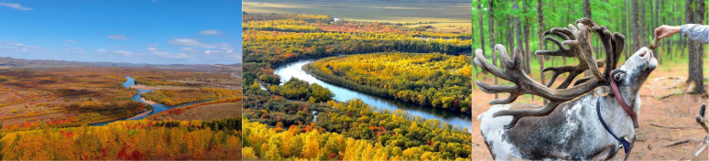
NGÀY 3: | MẶC NHĨ ĐẠO CA– THẤT VI – HẮC SƠN ĐẦU (Ăn 3 Bữa)
- Đoàn ăn sáng tại khách sạn, làm thủ tục trả phòng, khởi hành tham quan:
- Rừng nguyên sinh Mạc Nhĩ Đạo ca (Tặng vé tàu nhỏ xuyên qua rừng Đại Hưng An Lĩnh) Giữa rừng nguyên sinh Đại Hưng An - khu rừng nguyên thủy có diện tích lớn nhất, vị trí cực bắc, tuyến tham quan dài nhất, hệ sinh thái ôn đới lạnh rõ rệt nhất, văn hóa rừng đậm nét nhất và đa dạng sinh học thực vật hoàn chỉnh nhất tại Trung.
- Ăn trưa. Khi đến biên giới Nga, nhất định phải thử các món ăn gia đình mang hương vị Nga. Tiếp tục hành trình xuyên qua biển rừng, băng qua thảo nguyên, mở ra con đường 331 đẹp nhất "Xuyên qua con đường biên giới đẹp nhất và dài nhất Trung Quốc - Quốc lộ 331, chiêm ngưỡng phong cảnh tuyệt đẹp phương Bắc. Tham quan:
- Làng dân tộc Nga Mông Uất Thất Vi, Thất Vi được mệnh danh là một trong mười thị trấn quyến rũ nhất Trung Quốc, nằm ngay sát biên giới với Nga, chỉ cách nhau một con sông. Bầu trời xanh, thảm cỏ xanh, rừng bạch dương trắng, đồng cỏ ngọc bích huyền bí, dòng sông uốn lượn lúc nhanh lúc chậm đã tạo nên đầm lầy đẹp nhất châu Á, đồng thời nuôi dưỡng những con người cần cù nơi đây.
- Đoàn di chuyển về Hắc Sơn Đầu.
- Nghỉ đêm tại khách sạn thị trấn Hắc Sơn Đầu hoặc lều Mông Cổ.
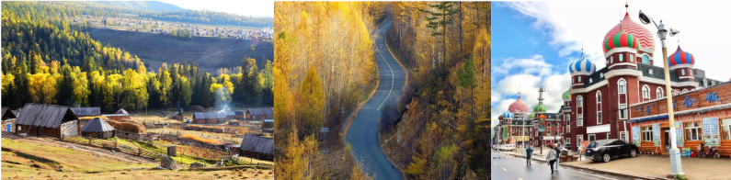
NGÀY 4: | HẮC SƠN ĐẦU – MÃN CHÂU LÝ (Ăn 3 bữa)
- Quý khách ăn sáng tại khách sạn, làm thủ tục trả phòng. Đoàn khởi hành tham quan:
- Khu du lịch “Sông Dải Lụa 186”: Trên hành trình, du khách sẽ đến với một vùng thảo nguyên bao la như tấm thảm vàng khổng lồ, trải rộng đến tận chân trời. Dưới bầu trời xanh thẳm và mây trắng bồng bềnh, đàn bò đàn cừu thong dong gặm cỏ, ngựa phi nhàn nhã – tựa như một bức tranh mùa thu sống động, kể lại câu chuyện cổ xưa và tự do của đại thảo nguyên.
- Tàu nhỏ tham quan thảo nguyên
- Trượt cỏ "hot trend" không giới hạn đường trượt cỏ dài 1350m – dài nhất ở Hulunbuir, tận hưởng cảm giác tốc độ, gió thổi và cỏ bay.
- Trải nghiệm cưỡi ngựa trên thảo nguyên.
- Quý khách ăn trưa. Sau đó di chuyển đến Thành phố biên giới đầy sức hút Mãn Châu Lý. Cửa khẩu thương mại đường bộ lớn nhất Trung Quốc với Nga, là một thành phố nhỏ mang đậm vẻ đô thị hóa châu Âu. Phố xá nơi đây đầy ắp những người có tóc vàng và mắt xanh. Mãn Châu Lý nằm ở khu vực giao điểm của ba quốc gia: Trung Quốc, Mông Cổ và Nga, mang đến cho bạn trải nghiệm như thể đang du lịch qua ba quốc gia. Tại đây, bạn có thể bất ngờ gặp gỡ những cô gái xinh đẹp từ Mông Cổ và Nga.
- Tự do check-in tại khách sạn búp bê Matryoshka và quảng trường Búp Bê nổi tiếng tại Mãn Châu Lý.
- Tự do dạo chơi trên Phố đi bộ Trung – Xô: Dài 1,5km, phố đi bộ này là nơi hội tụ kiến trúc đặc trưng của nhiều quốc gia: Kiểu Gothic (Đường số 2), Kiểu mái vòm Nga – “củ hành tây” (Đường số 1, Kiểu Pháp cổ điển (Đường số 3), Kiểu Ý Phục Hưng (Đường số 4).
- Ngoại cảnh của Quảng trường Cổng Biên giới lớn nhất Trung Quốc.
- Quý khách ăn tối tại nhà hàng địa phương. Sau đó, về khách sạn nhận phòng nghỉ ngơi.
- Nghỉ đêm tại Mãn Châu Lý.
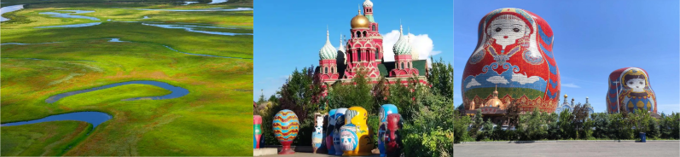
NGÀY 5: | MÃN CHÂU LÝ – HẢI LẠP NHĨ (Ăn 3 bữa)
  - Quý khách ăn sáng tại khách sạn, làm thủ tục trả phòng, khởi hành tham quan:
  - Công viên voi ma mút: Lấy văn hóa “quê hương của voi ma mút” ở Trát Lại Nặc Nhĩ (Zhalainuoer) làm chủ đề, vào năm 2013 nơi đây đã được trụ sở Guinness Đại Thế giới Thượng Hải công nhận là quần thể điêu khắc voi ma mút lớn nhất. Đến đây, bạn sẽ có cảm giác như đang lạc vào kỷ băng hà. (Tham quan bên ngoài)
  - Hồ Hô Luân: Còn được gọi là Hô Luân Trì, Hồ Đạt Lại, Đạt Lại Nặc Nhĩ, trong tiếng Mông Cổ có nghĩa là "Biển Mông Cổ". Đây là hồ nước nội địa lớn thứ năm của Trung Quốc và là hồ nước ngọt lớn thứ tư. Nó là hồ chị em với Hồ Baikal, như một viên ngọc sáng lấp lánh, được gắn lên trên thảo nguyên Hô Luân Bối Nhĩ.\
  - Sau bữa trưa, Đoàn tiếp tục tham quan vui chơi tại:
  - Khu du lịch cấp 4A – Bộ Lạc Mông Cổ Ba Nhĩ Hổ - Đây là điểm đến du lịch mang đậm phong cách dân tộc, tái hiện nguyên bản đời sống, phong tục, tập quán và văn hóa của người Ba Nhĩ Hổ.
  - “Vũ điệu ngựa” là tiết mục biểu diễn cưỡi ngựa quy mô lớn, độc quyền sáng tạo của Bộ lạc Mông Cổ Bairhu.
  - Lễ diễu hành truyền thống trong lễ hội Naadam trên thảo nguyên” Tất cả diễn viên sẽ mặc trang phục dân tộc lộng lẫy, cưỡi ngựa đồng loạt tiến vào sân khấu, mang đến cho bạn những khoảnh khắc choáng ngợp.
  - Công viên dân gian gia đình Ba Nhĩ Hổ – Thung lũng niềm vui thảo nguyên & Lễ hội Naadam mỗi ngày Với 36 buổi biểu diễn dân gian thực cảnh và gần 60 hoạt động vui chơi thảo nguyên: bắn cung, đua ngựa độc đáo, tham gia chợ phiên, nấu và thưởng thức trà sữa truyền thống Mông Cổ, trình diễn lễ nghi truyền thống như: Lễ chúc phúc(萨察礼), Lễ chào hỏi (德吉礼).
  - Di sản Thảo nguyên – Lễ cưới Bairhu
  - Di chuyển về Hải Lạp Nhĩ.
  - Đoàn dùng bữa tối. Sau đó di chuyển về khách sạn nhận phòng khách sạn nghỉ ngơi.
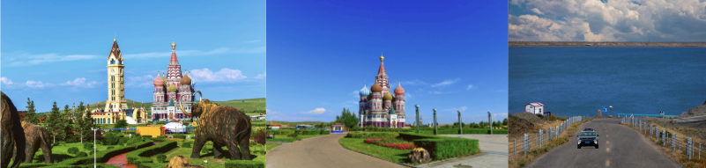
NGÀY 6: | BẮC KINH – TP.HCM (Ăn Sáng)
  - Đoàn ăn sáng tại khách sạn, làm thủ tục trả phòng. Sau đó, đoàn di chuyển đến sân bay, làm thủ tục chuyến bay CA1134 HLD - PEK 09:40 – 11:55 khởi hành đến Bắc Kinh.
  - Đến Bắc Kinh, Đoàn tiếp tục làm thủ tục nối chuyến bay CA903 PEK - SGN 20: 30 – 00:40+1 về TP.HCM.
  - Đến sân bay Tân Sơn Nhất, đoàn làm thủ tục nhập cảnh lấy hành lý. Trưởng đoàn tạm biệt quý khách – Kết thúc chuyến du lịch vui vẻ!

** Chú ý : Thứ tự chương trình có thể thay đổi theo sự sắp xếp của Hướng Dẫn Viên để phù hợp với tình hình thực tế nhưng vẫn đảm bảo đầy đủ các điểm tham quan đã nêu trong chương trình.
NGÀY  KHỞI HÀNH | CHUYẾN BAY | GIÁ KHÁCH LẺ GHÉP ĐOÀN (VNĐ)
NGÀY  KHỞI HÀNH | CHUYẾN BAY | NGƯỜI LỚN | TRẺ EM  (Từ 2 - dưới 11T) | EM BÉ  (Dưới 2T)
NGÀY  KHỞI HÀNH | CHUYẾN BAY | NGƯỜI LỚN | Ngủ chung giường với Cha Mẹ
14/09/2026  21/09/2026 | CA408 SGN - CKG 2320 - 0350+1  CA4005 CKG - HLD 08:00 – 13:30  CA1134 HLD - PEK 09:40 – 11:55  CA903 PEK - SGN 20: 30 – 00:40+1 | 40.990.000 | 40.390.000 | 12.297.000
GIÁ TOUR BAO GỒM:
- Vé máy bay khứ hồi theo đoàn (gồm 1 kiện 23kg hành lý ký gửi + 05kg hành lý xách tay)
- Bảo hiểm du lịch Quốc tế suốt tuyến.
- Phí an ninh sân bay, bảo hiểm hàng không thuế phi trường 2 nước (có thể thay đổi tại thời điểm xuất vé).
- Khách sạn tiêu chuẩn 3*-4* địa phương (2 người/phòng). Nếu khách đi lẻ mà không có người cùng giới trong đoàn để ghép chung, Quý khách sẽ chịu phí phụ thu phòng đơn hoặc nếu ở 3 người một phòng sẽ ở Phòng Twin/Double + 1 Extra Bed.
- Visa đoàn nhập cảnh Trung Quốc cho khách hộ chiếu Việt Nam. (Scan Hộ chiếu + FILE hình thẻ 4*6 nền trắng)
- Phục vụ 1 chai nước suối/khách/ngày.
- Các bữa ăn như chương trình (các bữa ăn có thể thay đổi phù hợp với tuyến điểm tuy nhiên vẫn đảm bảo đủ số lượng và chất lượng bữa ăn tương đương hoặc hơn).
- Xe máy lạnh vận chuyển suốt tuyến.
- Vé tham quan như chương trình.
- Trưởng đoàn và HDV địa phương phục vụ suốt tuyến theo chương trình.
GIÁ TOUR KHÔNG BAO GỒM:
- Chi phí cá nhân, hành lý quá cước, điện thoại, giặt ủi, tham quan ngoài chương trình.
- Phụ thu phòng đơn (nếu có) (Tùy thời điểm).
- Visa tái nhập Việt Nam cho khách quốc tịch nước ngoài (nếu có): (giá tham khảo 945.000VNĐ/khách).
- Tips cho tài xế địa phương và hướng dẫn viên thanh toán tại nước ngoài sẽ tính theo tỷ giá tại thời điểm mức đề nghị 42 đô la Mỹ /khách/tour tương đương 1.176.000/khách/tour.
GIÁ TOUR TRẺ EM:
- Trẻ nhỏ dưới 2 tuổi: (sử dụng giường chung với người lớn).
- Trẻ em từ 2 tuổi đến dưới 11 tuổi: 90% (Không có chế độ giường riêng).
- Trẻ em từ 2 tuổi đến dưới 11 tuổi: 100% (Có chế độ giường riêng).
- Trẻ em đủ 11 tuổi trở lên: 100% giá tour người lớn.
ĐIỀU KIỆN HOÀN/HỦY:
- Ngay sau khi đăng kí tour, cọc 50% tổng giá tour, Phần còn lại Vui lòng thanh toán trước 14 ngày khởi hành.
- Hủy tour sau khi đăng ký phí phạt 50% tiền cọc (+phí visa nếu có).
- Hủy tour trước 30 ngày phí phạt = 50% tổng giá tour chương trình (+phí visa nếu có) (Tính theo ngày làm việc)
- Hủy tour trước 20 ngày phí phạt = 75% tổng giá tour chương trình (+phí visa nếu có) (Tính theo ngày làm việc)
- Sau thời gian trên phí phạt = 100% tổng giá trị chương trình (+ phí visa nếu có). (Tính theo ngày làm việc)
- Việc huỷ bỏ chuyến đi phải được thông báo trực tiếp với Công ty hoặc qua fax, email, tin nhắn điện thoại và phải được Công ty xác nhận. Việc huỷ bỏ bằng điện thoại không được chấp nhận.
- Đối với trường hợp quý khách đặt tour đi cùng nhóm bạn hoặc gia đình (từ 2 khách trở lên): Nếu một người trong nhóm không đạt visa thì được hoàn 100% tour, riêng các thành viên còn lại khác đã đạt visa mà huỷ tour sẽ áp dụng theo chính sách hủy tour chung.
- Thời gian hủy tour được tính cho ngày làm việc, không tính thứ bảy, chủ nhật và các ngày Lễ Tết.
LƯU Ý
- (Hộ chiếu) Phải còn thời hạn sử dụng trên 6 tháng (Tính từ ngày khởi hành).
- Trước khi đăng ký tour du lịch xin Quý khách vui lòng đọc kỹ chương trình tour, điều khoản, giá tour bao gồm cũng như không bao gồm trong chương trình.
- Trường hợp quý khách đã có visa sẽ được trừ lại 500.000 VNĐ
- Nếu khách hàng bị cơ quan xuất nhập cảnh từ chối xuất cảnh hoặc nhập cảnh vì lí do cá nhân (hình ảnh, thông tin trong bản gốc bị mờ, không rỏ ràng, hộ chiếu hết hạn hoặc không đúng qui định….), công ty du lịch sẽ không chịu trách nhiệm và sẽ không hoàn trả tiền tour.
- Công dân phải hoàn thành nghĩa vụ nộp thuế với nhà nước và không vi phạm pháp luật mới được xuất cảnh. Trong trường hợp cá nhân còn nợ thuế, không được phép xuất cảnh thì Công ty không chịu trách nhiệm bồi hoàn thiệt hại.
- Quý khách từ 70 tuổi trở lên cần đảm bảo được sức khỏe đủ để có thể tham gia hành trình tour, khuyến khích nên đi cùng người thân để cùng hổ trợ khi cần. Nếu Quý Khách có bệnh nền, thể trạng không tốt cần có giấy khám sức khỏe của Bác Sĩ để đảm bảo đủ sức khỏe đi du lịch nước ngoài.
- Quý khách mang thai xin vui lòng báo cho nhân viên bán tour ngay tại thời điểm đăng ký để được tư vấn thêm thông tin. Lưu ý phải có ý kiến của bác sĩ trước khi đi tour.
- Do tính chất là đoàn ghép khách lẻ, công ty sẽ nhận đủ số lượng khách tối thiểu 15 khách người lớn và đảm bảo đoàn sẽ khởi hành đúng lịch trình. Trong trường hợp đoàn không đủ khách, công ty có trách nhiệm thông báo cho Quý khách trước ngày khởi hành 05 ngày và sẽ thỏa thuận lại ngày khởi hành khác, hoặc hoàn trả toàn bộ số tiền mà Quý khách đã thanh toán.
- Quý khách đã phẩu thuật thẩm mỹ vui lòng làm lại hộ chiếu mới theo hình ảnh ở thời điểm hiện tại. Nếu không nhập cảnh được do ảnh hộ chiếu khác hình ảnh thực tế, công ty du lịch không chịu trách nhiệm và sẽ không hoàn trả tiền tour.
- Do các chuyến bay phụ thuộc vào các hãng Hàng Không nên trong một số trường hợp giờ bay có thể thay đổi mà không được thông báo trước.
- Do visa Trung Quốc là visa đoàn cùng đi cùng về đúng ngày kết thúc tour.
- Trung Quốc khuyến nghị tất cả du khách người nước ngoài nhập cảnh vào Trung Quốc phải hoàn tất khai báo trực tuyến trước khi làm thủ tục nhập cảnh. Quý khách vui lòng bấm vào link này để thực hiện khai báo online: https://s.nia.gov.cn/ArrivalCardFillingPhone/
- Tour thuần túy du lịch, suốt chương trình Quý khách không được rời đoàn. (Đối với Khách hàng tách đoàn, Chi phí tách đoàn Phía cty Trung Quốc sẽ thu phí tách đoàn).
- Nếu khách có visa rời phải mang theo lúc đi tour. Quý khách là Việt Kiều hoặc người nước ngoài phải mang theo visa tái nhập Việt Nam.
- Trẻ em dưới 15 tuổi phải có bố mẹ đi cùng hoặc người được uỷ quyền phải có giấy uỷ quyền từ bố mẹ.
- Cty sẽ hỗ trợ về thủ tục hồ sơ trong khả năng khi Quý khách bị từ chối nhập cảnh vào lãnh thổ Trung Quốc.
- Trong những trường hợp khách quan như : khủng bố, thiên tai…hoặc do có sự cố, có sự thay đổi lịch trình của các phương tiện vận chuyển công cộng như : máy bay, tàu hỏa…thì Công Ty sẽ giữ quyền thay đổi lộ trình bất cứ lúc nào vì sự thuận tiện, an toàn cho khách hàng và sẽ không chịu trách nhiệm bồi thường những thiệt hại phát sinh.
THỦ TỤC XIN VISA ĐOÀN TRUNG QUỐC
- Hộ chiếu: Scan hoặc chụp hình, lưu ý không được mất góc, để dẹt 180 độ, không dính ngón tay.
Hình 4x6: hình mới nhất trong vòng 6 tháng đến hiện tại, nền trắng, chụp rõ ngũ quan, không cười, không đeo trang sức, không dùng phần mềm chỉnh sửa photoshop.
